SDDR-2024-01003

邵东政办发〔2024〕5号

邵东市人民政府办公室

关于印发《邵东市畜禽养殖禁养区限养区

适养区规划方案》的通知

各乡镇人民政府、街道办事处、皇帝岭林场，市直有关单位，省、邵阳市驻邵有关单位：

《邵东市畜禽养殖禁养区限养区适养区规划方案》已经市人民政府2024年第9次常务会议通过，现印发给你们，请认真贯彻执行。

邵东市人民政府办公室

2024年6月24日

（此件公开发布）

邵东市畜禽养殖禁养区限养区适养区

划　定　方　案

为优化畜禽养殖业布局，进一步推进畜禽养殖污染防治，促进畜禽养殖业持续健康发展，切实保护和改善生态环境，根据《中华人民共和国环境保护法》《畜禽规模养殖污染防治条例》《畜禽养殖禁养区划定技术指南》和《生态环境部办公厅　农业农村部办公厅关于进一步规范畜禽养殖禁养区划定和管理促进生猪生产发展的通知》（环办土壤〔2019〕55号）等法律法规和有关政策规定，结合我市实际，特制定本方案。

一、指导思想

以习近平新时代中国特色社会主义思想为指导，全面深入贯彻党的二十大精神及习近平总书记系列重要讲话精神，以生态文明建设为统领，以改善生态环境质量为核心，以优化畜禽养殖产业布局、控制农业面源污染、保障生态环境安全为目的，促进全市畜禽养殖业持续健康发展，控制畜禽养殖业源头污染。通过科学划定畜禽禁养区、限养区、适养区，调整优化全市畜禽养殖业的生产布局，实现畜禽养殖废弃物减量化、无害化、资源化和生态化，切实达到保护和改善生态环境的目的。

二、划定原则

**（一）统筹兼顾原则。**结合区域河流水系、地形地貌特征，综合考量水环境和土壤环境综合承载力，统筹兼顾畜禽养殖业发展规划与畜禽养殖污染治理规划，坚持生态环境保护与畜禽养殖协调发展、统筹兼顾，促进畜禽养殖科学、可持续发展。

**（二）科学合理原则。**以依法保护生态环境、维护群众合法权益为基础，严格按照保护目的和需要，科学合理设置边界范围。国家法律法规和地方性法规之外的其他规章和规范性文件不作为禁养区划定依据。

**（三）突出重点原则。**以饮用水水源保护区、风景名胜区、自然保护区、城镇居民区、文化教育科学研究区等人口集中区域为重点。

**（四）划定从严原则。**同一区域属于不同畜禽养殖区域类型时，则按照要求较严者（禁养区严于限养区、限养区严于适养区）作为该区域的畜禽规模养殖划定类型。

**（五）协调一致原则。**畜禽养殖区域划定与国土空间规划相协调，与经济社会发展需求和生态文明建设目标相适应，生态环境保护与畜禽养殖发展相一致。

三、划定类型

**（一）畜禽养殖禁养区。**是指按照法律法规规章等规定，在指定范围内禁止规模化养殖畜禽的区域。

**（二）畜禽养殖限养区。**是指按照法律法规规章等规定，限定畜禽养殖数量，禁止新建、扩建规模化畜禽养殖场的区域。

**（三）畜禽养殖适养区。**除禁养区、限养区以外的区域原则上可作为适宜畜禽规模化养殖的区域。

四、适用对象

本方案适用对象为邵东市所辖的行政区划范围的畜禽规模养殖场，及规模以下养殖户和散养户。畜禽规模养殖场是指达到《湖南省畜禽规模养殖污染防治规定》第三条“单一品种畜禽养殖规模的划分标准”中明确的小型及以上规模的养殖场。

五、划定区域

**（一）禁养区范围**

1.饮用水水源保护区，包括集中式饮用水水源一级保护区和二级保护区，不包括准保护区、未划定为饮用水水源保护区的农村饮用水取水点周边；

2.自然保护区的核心区和缓冲区，不包括实验区；

3.风景名胜区，包括核心景区和非核心景区；

4.城镇居民区、文化教育科学研究区等人口集中区域，不包括城镇建成区以外的区域；

5.法律法规规定的其他禁养区域，如永久基本农田、文物保护单位的保护范围。

**（二）限养区范围**

1.饮用水水源准保护区；

2.自然保护区实验区；

3.生态保护红线；

4.自然保护地；

5.文物保护单位周围的建设控制地带；

6.城镇建成区以外的城镇开发区域；

7.重点河道（邵水、蒸水、侧水、桐江）干流两岸200米以内的陆域。

**（三）适养区范围**

禁养区和限养区以外的其他区域。

六、管理要求

**（一）禁养区管理要求**

1.在禁养区内，禁止建设规模养殖场和养殖小区。

2.位于禁养区内的已建成的规模养殖场和养殖小区，应限期关闭退出或者将养殖规模控制在《湖南省畜禽规模养殖污染防治规定》第三条“湖南省单一品种畜禽养殖规模划分标准”中明确的小型养殖场以下，并且做好污染防治措施，禁止排放污染物。

**（二）限养区管理要求**

**1.通用性要求**

（1）限养区内要遵循总量适度、动态平衡、优化结构的原则，实行养殖总量控制，原则上不得新建、扩建各类畜禽养殖场、养殖小区。

（2）限养区内现有规模畜禽养殖场（养殖小区）必须采取排泄物减量化、无害化、资源化措施，建设达标粪污处理设施，严禁粪污直排；不能建成达标粪污处理的，依法处罚直至关闭。

（3）限养区内现有的各类规模养殖场（养殖小区）排放污染物应符合国家及地方的控制标准和总量控制要求。

**2.针对性管理要求**

（1）饮用水水源准保护区限养区

①禁止新建、扩建排放水污染物的畜禽养殖场建设项目；

②改建畜禽养殖场建设项目，不得增加排污量；

③法律法规和农业农村、生态环境等主管部门对饮用水水源保护区管理有新规定的，从其新规要求。

（2）自然保护区实验区限养区

①禁止新建、扩建排放污染物的畜禽养殖场建设项目；

②改建畜禽养殖场建设项目，不得增加排污量；

③法律法规和农业农村、林业等主管部门对自然保护区管理有新规定的，从其新规要求。

（3）生态保护红线和自然保护地限养区

①除国家重大战略项目外，禁止新建规模化种植养殖设施，原住居民和其他合法权益主体可在不扩大现有水产养殖规模和放牧强度（符合草畜平衡管理规定）的前提下，开展种植养殖等活动；

②项目建设应征求农业农村、林业和自然资源等主管部门的意见；

③法律法规和农业农村、自然资源等主管部门对生态保护红线自然保护地管理有新规定的，从其新规要求。

（4）重点河道干流两岸限养区

①禁止新建、扩建排放水污染物的畜禽养殖场建设项目；

②改建畜禽养殖场建设项目，不得增加排污量；

③法律法规和农业农村、水利等主管部门对河道两岸区域管理有新规定的，从其新规要求。

（5）文物保护单位周围建设控制地带限养区

①禁止新建、扩建污染文物保护单位及其环境的畜禽养殖场建设项目；

②改建畜禽养殖场建设项目，不得影响文物保护单位安全及其环境；

③法律法规和农业农村、文物保护等主管部门对文物保护单位周围建设控制地带管理有新规定的，从其新规要求。

（6）城镇建成区以外的城镇开发区域限养区

①禁止新建、扩建畜禽养殖场建设项目；

②养殖场应服从区域规划实施，根据城镇开发进度支持配合征迁工作；

③法律法规和农业农村、林业等主管部门对城镇建成区以外的城镇开发区域管理有新规定的，从其新规要求。

**（三）适养区管理要求**

1.在适养区内新建、改建、扩建畜禽养殖场（养殖小区），应当遵守国家相关的法律法规，通过相关部门审批，并根据国家有关建设项目环境保护管理规定，开展环境影响评价。应以区域环境承载力为基础，遵循总量适度、动态平衡、优化结构的原则，科学合理地确定饲养畜禽品种、规模，不得影响居住环境和生态环境。

2.在适养区内新建、改建、扩建畜禽养殖场（养殖小区），应当符合城镇土地利用总体规划、畜牧业发展规划，畜禽养殖污染防治规划，满足动物防疫条件，实施雨污分流、固液分离、粪便污水资源化利用技术。新建、改建、扩建畜禽养殖场（养殖小区），严格执行环境保护“三同时”制度，其污染物排放量不得超过国家和地方规定的排放标准和总量控制要求。

3.在适养区内的畜禽养殖场（养殖小区），应当采取科学的饲养方式和废弃物处理工艺等有效措施，切实加强畜禽养殖粪污资源化利用技术指导与服务，大力推行标准化养殖、节水养殖、水禽旱养等生态健康养殖模式，减少畜禽养殖废弃物的产生量和向环境的排放量。

七、保障措施

**（一）加强领导，明确责任分工。**各乡镇（街道、场）要按照属地管理原则，严格执行区域划定规定，加强畜禽养殖监管，做好禁养区、限养区、适养区畜禽养殖规范整治工作。农业农村、发改、生态环境、自然资源、水利、文旅广体等相关主管部门要建立联动审查会商机制，在规划、立项审查畜禽养殖项目时，根据本方案要求严格审查。

**（二）严格准入，加强源头管控。**新建、扩建、改建畜禽养殖项目符合国土空间规划和畜禽养殖业发展规划要求，满足动物防疫条件，并按程序进行环境影响评价，确保污染物排放不超过排放标准和总量要求。严格执行“控量减污”规定，对水环境质量不能达到功能区要求，化学需氧量、氨氮等指标超标且畜禽养殖过载的区域，农业农村部门制定畜禽养殖总量逐年削减计划；对未能完成年度削减任务的区域，暂停办理该区域内新增畜禽养殖项目的相关审批手续。

**（三）统筹推进，确保工作落实。**各有关部门要加大畜禽养殖整治规范工作力度，制定畜禽规模养殖场关停转迁、养殖业污染防治、病死动物无害化处理、生态化养殖等方面的扶持政策，建立和完善畜禽养殖废物资源化利用的市场服务体系。同时，要加强法律法规、生态养殖的政策导向宣传，形成全社会共同关心推动畜禽养殖污染防治工作的良好氛围。

八、其他事项

1.本方案实施后，如有新的法律法规、规章以及上级政府部门的文件要求和标准等与本方案不一致的，按新的法律法规、规章以及上级政府部门的文件要求和标准执行。如确实需要对本方案进行调整的，根据相关法律法规和要求开展方案调整工作。

2.本方案实施后，如辖区内有新增饮用水水源保护区、自然保护区、风景名胜区等符合禁养区条件的有关区域，则自动纳入禁养区范围。

3.本方案由市农业农村局负责解释。

4.本方案自下发之日起实施，有效期五年。

附件：邵东市畜禽养殖三区划定方案图表

附件

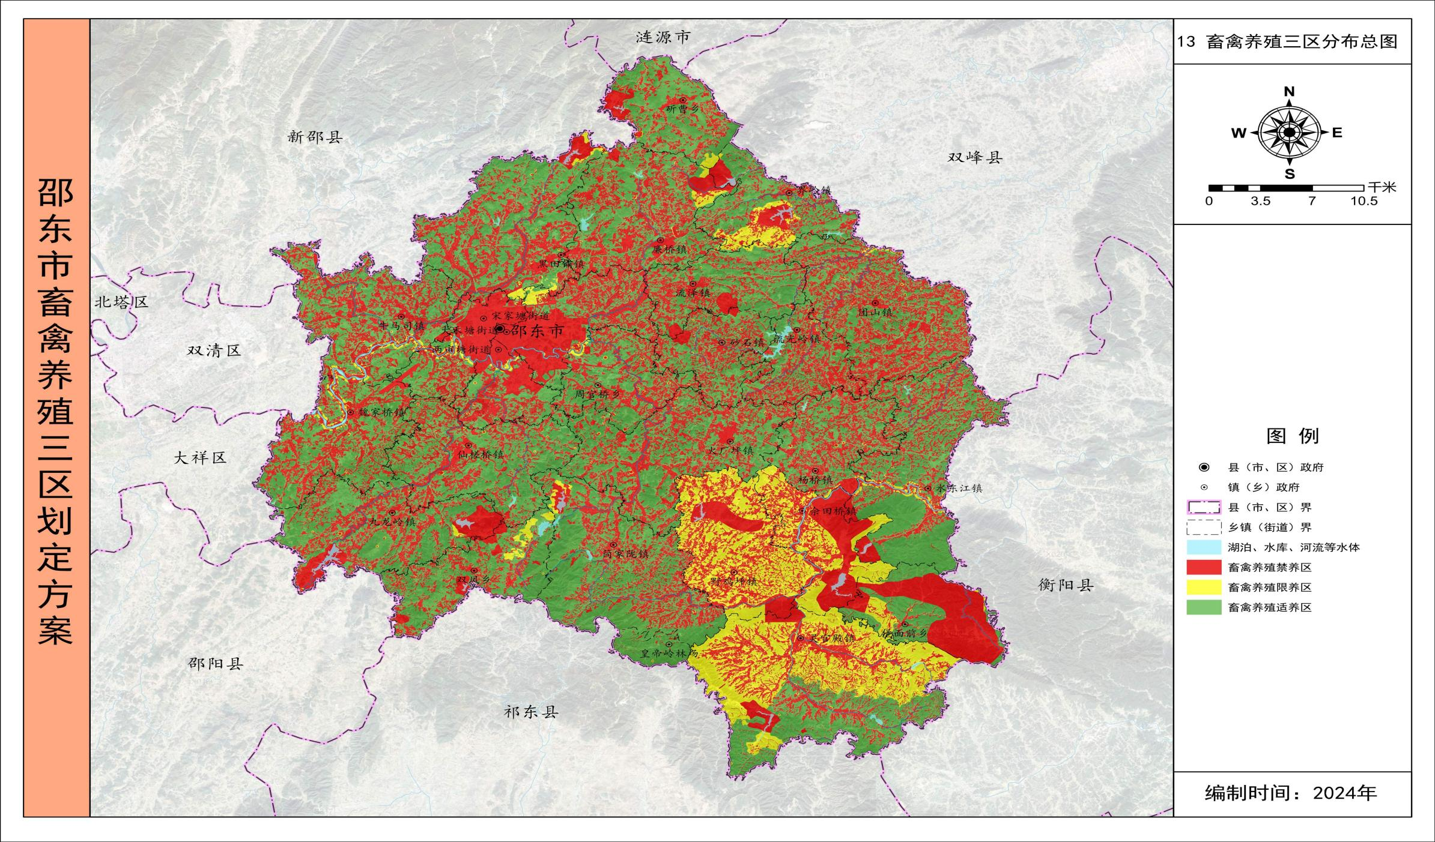

邵东市畜禽养殖三区划定结果汇总表

| 序号 | 邵东市国土面积（km2） | 养殖分区 | 具体类型 | 面积及其国土面积占比  （扣除重叠区域前） | | 面积及其国土面积占比  （扣除重叠区域后） | | | |
| --- | --- | --- | --- | --- | --- | --- | --- | --- | --- |
| 面积（km2） | 占比 | 面积（km2） | | 占比 | |
| 1 | 1778.84 | 禁养区 | 饮用水水源保护区禁养区 | 53.7886 | 3.02% | 53.7886 | 696.72 | 3.02% | 39.17% |
| 自然保护区核心区和缓冲区禁养区 | 4.6673 | 0.26% | 4.6673 | 0.26% |
| 风景名胜区禁养区 | 53.14 | 2.99% | 49.5329 | 2.78% |
| 城镇居民区、文化教育科学研究区等人口集中区域禁养区 | 78.2916 | 4.40% | 77.4452 | 4.35% |
| 永久基本农田禁养区 | 525.5332 | 29.54% | 509.4467 | 28.64% |
| 文物保护单位保护范围禁养区 | 2.7855 | 0.16% | 1.8366 | 0.10% |
| 2 | 限养区 | 饮用水源准保护区限养区 | 21.0907 | 1.19% | 16.7528 | 175.04 | 0.94% | 9.84% |
| 自然保护区实验区限养区 | 224.4363 | 12.62% | 135.4922 | 7.62% |
| 生态保护红线限养区 | 14.7346 | 0.83% | 4.5849 | 0.26% |
| 自然保护地限养区 | 56.2796 | 3.16% | 0.6413 | 0.04% |
| 重点河道干流两岸限养区 | 32.0467 | 1.80% | 11.9751 | 0.67% |
| 文物保护单位周围建设控制地带限养区 | 6.3442 | 0.36% | 3.0879 | 0.17% |
| 城镇建成区以外的城镇开发区域限养区 | 2.5163 | 0.14% | 2.5059 | 0.14% |
| 3 | 适养区 | 除禁养区和限养区以外，且符合相关规划、法律法规和规范性文件的其他区域 | / | / | 907.08 | 907.08 | 51.10% | 50.99% |

|  |
| --- |
| 抄送：市委各部门，市人武部。  市人大常委会办公室，市政协办公室，市人民法院，  市人民检察院。 |
| 邵东市人民政府办公室 2024年6月24日印发 |